ТЕРМОДИНАМИЧЕСКИЙ АНАЛИЗ ПЛАВЛЕНИЯ БАЗАЛЬТА И ЕГО СМЕСИ С РАЗЛИЧНЫМИ ШЛАКОВЫМИ ШЛАКОВЫМИ ОТХОДАМИ ЭНЕРГЕТИЧЕСКОГО И ТЕХНООГИЧЕСКОГО ПРОИЗВОДСТВА

С.Х. Акназаров, В.Г. Лукьященко, Н.Ю. Головченко, В.Е. Мессерле,
К.А. Умбеткалиев, А.Б. Устименко, В.Н. Шевченко, О.Ю. Головченко
Институт проблем горения, Казахстан, Алматы, 050012, ул. Богенбай батыра, 172
sestager@mail.ru

Аннотация
Для определения оптимальных параметров осуществления технологии плавки минеральных веществ были выполнены термодинамические расчёты прогресса нагрева и плавления в электромагнитном реакторе. Для термодинамического анализа высокотемпературных процессов была использована универсальная программа расчёта многокомпонентных гетерогенных систем TERRA. Были проведены сравнительные термодинамические расчёты плавки базальта и шихты состоящей из базальта с подшихтовкой указанными материалами.

Введение
Одним из самых важных параметров, характеризующих качество сырья и ваты, является модуль кислотности ваты (М_{к}), который рассчитывают на основании результатов химического анализа по формуле:
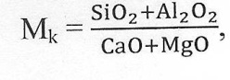
где в числителе – суммарное содержание оксидов кремния и алюминия в процентах по массе, а в знаменателе – суммарное содержание оксидов кальция и магния в процентах по массе.
Для определения оптимальных параметров осуществления технологии плавки минеральных веществ были выполнены термодинамические расчёты прогресса нагрева и плавления в электромагнитном реакторе. Для термодинамического анализа высокотемпературных процессов была использована универсальная программа расчёта многокомпонентных гетерогенных систем TERRA. В отличии от традиционных в химической термодинамике методов расчёта параметров равновесия с использованием энергии Гиббса, констант равновесия и закона действующих масс Гульдберга и Вааге, универсальная программа термодинамических расчётов TERRA, базируется на принципе максимума энтропии для изолированных термодинамических систем, находящихся в состоянии равновесия.

Основная часть
Были проведены сравнительные термодинамические расчёты плавки базальта и шихты состоящей из базальта с подшихтовкой. Анализ расчётов показал, что удельные энергозатраты на плавление базальта месторождений алматинской области с М_{к} > 4,67 по сравнению с актюбинским базальтом (М_{к} = 2,75) выше. Подшихтовка CaCO₃, CaO и металлургическим шлаком снижает М_{к} исходного сырья и снижает удельные энергозатраты на его плавление.
Выполнены термодинамические расчёты и анализ нагрева и плавления базальта и смеси, состоящей из базальта с подшихтовкой и его различными шлаковыми отходами. Подшихтовка базальтов Алматинской области месторождений Архарлы и Малайсары характеризуется высокими показателями их модуля кислотности 4,67 и 4,62 соответственно, по сравнению с базальтами Актюбинского месторождения с модулем кислотности равному 2,75. Для каменного литья наиболее пригодны породы с коэффициентом в пределах 1,5 – 1,8.
На рисунке 1 показана температурная зависимость состава расплава (а) и газовой фазы (б) плавления базальта с подшихтовкой доменным шлаком (30 %).
а б
Рисунок 1 – Температурная зависимость состава расплава (а) и газовой фазы (б) плавления базальта с подшихтовкой доменным шлаком (30%)

На рисунке 2 представлены результаты расчетов удельных энергозатрат на плавление базальта месторождения Архарлы с учетом эрозии графитовых электродов 2%, а также с подшихтовкой известняком (15 %), негашёной известью CaO (12,5 %), отходами хромового шлама (50 %), отходами доменного шлака металлургического комбината г. Темиртау (30 %) и доломитом (20 %).
Несмотря на увеличение удельных энергозатрат на плавление базальта с подшихтовкой хромового шлама и доломита представляется целесообразным в определенных случаях производить эту подшихтовку.
Подшихтовка монохроматного шлама ведет к его утилизации и переводу, находящегося в его составе токсического шестивалентного хрома в нейтральный трехвалентный.
1 – базальт, базальт с подшихтовкой; 2 – негашенная известь; 3 – доменный шлак;
4 – хромовый шлам; 5 – доломит
Рисунок 2 – Температурная зависимость удельных энергозатрат
на процесс плавления базальта месторождения Архарлы

Добавление обоженного доломита в базальт с целью получения каменного литья из базальта ведет к увеличению пироксеновой фазы и соответственно увеличению прочности изделий из литого каменного базальтового литья.
Также для проведения плавок были выбраны Балхашские группы диабазов – Коныратского, Гульшатского, Дайка-среднего и Шайтантасского месторождений, смесь которых пригодна и для каменного литья, состав которых указан ниже в таблице.

Месторождение | Содержание, масс.%
Месторождение | SiO₂ | Al₂O₃ | Fe₂O₃ | TiO₂ | MgO | CaO | Na₂O | K₂O | MnO | P₂O₅ | М_{к}
Коныратское 50% +  Гульшатское 50% | 45,55 | 15,29 | 6,81 | - | 18,31 | 6,68 | - | - | - | - | 2,42
Коныратское 50% +  Дайка-среднее 50% | 51,52 | 15,51 | 5,24 | - | 18,64 | 4,69 | - | - | - | - | 2,82

На рисунке 3 представлены результаты расчетов удельных энергозатрат на плавление Балхашской группы диабазов, а также с добавлением 15 % доломита. Из рисунка видно, что удельные энергозатраты на плавление базальта монотонно возрастают с увеличением температуры.
1 – Коныратское 50 % + Дайка-среднее 50 %; 2 – Коныратское 50 % + Гульшатское 50 %;
3 – Коныратское 50 % + Дайка-среднее 50 % + Доломит 15 %

Рисунок 3 – Температурная зависимость удельных энергозатрат
на процесс нагрева и плавления Балхашской группы диабазов

Расчёты показали, что удельные энергозатраты на нагрев и плавление диабазов Балхашской группы месторождений согласуется с удельными энергозатратами на нагрев и плавление базальтов Актюбинского месторождения, но несколько ниже, чем базальтов Архарлы.
Согласно принятой схеме технологической линии получение струи расплава минерального сырья в электромагнитном реакторе (ЭМР), с последующим получением минераловатного утеплителя, были рассмотрены два варианта процесса получения минерального волокна: 1 ̶ с помощью раздува струи расплава в прямоточной раздувочной головке (рисунок 4) и камере волокноосаждения; 2 – с помощью трёхвалковой центрифуги (рисунок 5).

Рисунок 4 – Раздувочная головка прямоточного типа

В связи с этим был предложен более совершенный центробежный способ изготовления минеральной ваты. Вата, получаемая центробежным способом, характеризуется меньшим объемным весом, более длинным волокном и почти не содержит «корольков».
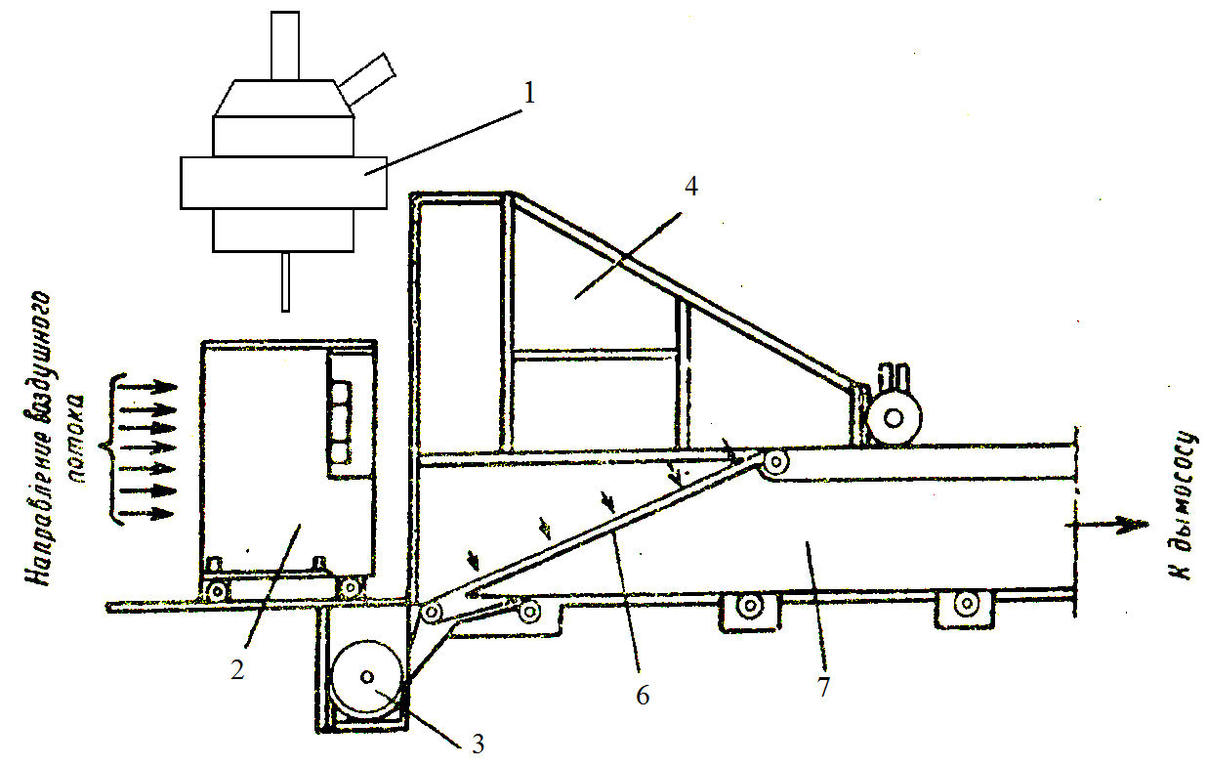

1 ̶ реактор; 2 – центрифуга; 3 – устройство для уборки отходов; 4 – укороченная камера осаждения;
5 – транспортер; 6 – короб для отсоса воздуха

Рисунок 5 – Технологическая линия изготовления минеральной ваты способом многовалкового центрифугирования расплава с камерой осаждения укороченного типа

Максимальная мощность, потребляемая одним электродвигателем при нормальной работе центрифуги, не превышает 2 кВт. Повышенная мощность двигателей требуется в момент пуска, а также в тех случаях, когда между валками попадают твердые настыли. Такие случаи имеют место редко.
Анализ литературных материалов по электроплавки минеральных материалов, в частности стекла и хрусталя, в электропечах показывает, что наиболее перспективным материалом для погружных электродов, работающих в расплаве, является молибден с температурой плавления 2630 ˚С, с удельным электрическим сопротивлением ρ=5,2·10⁻⁶Ом·см. и допустимой плотностью тока на поверхности электрода – 3 А/см². Но при содержании оксидов железа более 5 % варка стекла с помощью металлических, в том числе молибденовых, электродов становится практически невозможной.
Для сохранения таких электродов требуется интенсивное охлаждение, что резко снижает экономическую эффективность процесса плавления.
На основе предыдущих теоретических и экспериментальных исследований модели ЭМР выполнено проектирование и изготовление его рабочих чертежей. Общий вид ЭМР показан на рисунке 6.
Для ЭМР нами были выбраны графитовые электроды, которые обладают большим переходным сопротивлением между поверхностью электрода и расплавом, поэтому рекомендуемая плотность тока на поверхности электрода составляет 0,1-0,3 А/см². Исходя из этих рекомендаций для ЭМР мощностью до 200 кВт и рабочих токов 350-400 А определена высота погружной части каждого из трех графитовых электродов Ø=100 мм равной 300÷400 мм.

Литература
1. Малова Ю.Г., Аблесимов Н.Е. Каменная шерсть на основе композитов // Научно-технический отраслевой журнал «Базальтовые технологии». Пермь. 2013. - С. 26-28.
2.Татаринцева О.С. Изоляционные материалы из базальтовых волокон, полученных индукционным способом: дис. … д-ра техн. наук: 05.23.05. Бийск, 2006. 272 с.
3. Gorokhovski M., Karpenko E.I., Lockwood F.C., Messerle V.E., Trusov B.G. and Ustimenko A.B. Plasma Technologies for Solid Fuels: Experiment and Theory. // Journal of the Energy Institute, 78, N4, 2005, P. 157-171.

Summary
For determination of optimum parameters of implementation of technology of melting of mineral substances thermodynamic calculations of progress of heating and melting in the electromagnetic reactor have been executed. For the thermodynamic analysis of high-temperature processes the universal program of calculation of the multicomponent heterogeneous TERRA systems has been used. Comparative thermodynamic calculations of melting

